FUTUR PROCHE 1

Regardez les vidéos! Δείτε τα βίντεο
Révisons premièrement la formation du futur proche!
(Μια επανάληψη πρώτα του Άμεσου Μέλλοντα)
https://www.youtube.com/watch?v=_PxrzHeJA8I
Et maintenant c'est le tour du verbe Aller; attention le rythme est contagieux!!!
(Και τώρα η σειρά του ρήματος Aller (πηγαίνω). Προσοχή ο ρυθμός είναι κολλητικός!!!)
https://www.youtube.com/watch?v=y47eSlLSxa0

Un peu d’exercice maintenant !
1. Conjuguez le verbe aller au présent.
(Χρησιμοποιήστε το ρήμα aller στον ενεστώτα).
Je . . . . . . . . . . . . . . . . . . . chez ma grand-mère.
Nous . . . . . . . . . . . . . . . . . . . à la médiathèque.
Vous . . . . . . . . . . . . . . . . . à la piscine.
Amine . . . . . . . . . . . . . . . . . . à Nancy.
Tu . . . . . . . . . . . . . . . . . . chez toi.
Ils . . . . . . . . . . . . . . . . .à l’école.
Paul . . . . . . . . . . . . . . . . . . dans le jardin.
Nous. . . . . . . . . . . . . . . . . . très bien

2. A) Transformez selon l’exemple (utilisez le futur proche).
Μετατρέψτε όπως στο παράδειγμα, χρησιμοποιώντας τον άμεσο μέλλοντα
Il étudie l’allemand.
→ Il va étudier l’allemand.
1. Tu bois ton café _____________________________________
2. Elles écrivent une lettre. _______________________________
3. Vous faites un exercice de français.________________________
J’écoute le professeur parler.________________________________
5. Elle rentre chez elle.______________________________________
6. Tu parles à tes amis._______________________________________
7. Ils finissent leur travail.______________________________________
8. J'arrive en retard.__________________________________________
9 Elle arrive dans une heure_____________________________________
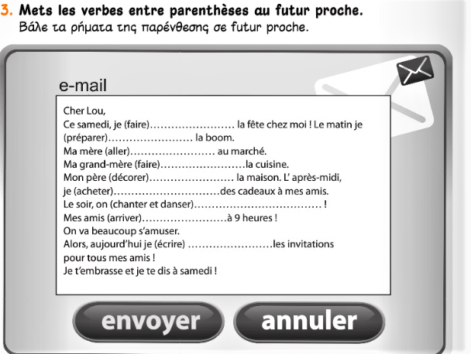
10 Ils se présent. _____________________________________________

